 | ДЕПАРТАМЕНТ ОБРАЗОВАНИЯ И НАУКИ  ГОРОДА МОСКВЫ  Государственное бюджетное профессиональное  образовательное учреждение города Москвы  «Колледж малого бизнеса № 4»  (ГБПОУ КМБ № 4)

IDEF0 и UML диаграммы

Специальность: 09.02.07 Информационные системы и программирование
Форма обучения: очная
Студент(ка): Перепёлкина Анфиса Александровна
Группа: ИПО 21.24
Руководитель: Александр Сергеевич Рыбаков

Отчётная работа защищена с оценкой «___» __________________

Москва, 2025 г.
Оглавление
IDEF0 3
Задание 1 3
Задание 2. 3
Задание 3, 4 4
Контрольные вопросы: 5
UML диаграммы 6
Диаграмма прецедентов 6
Диаграмма состояний 6
Диаграмма классов 7

IDEF0

Задание 1

Предметная область — организация и управление процессом проката коньков посетителям парка. Процесс включает следующие основные аспекты:

Функции и процессы
- Регистрация клиента проверка наличия свободного оборудования.
- Подбор коньков по размеру и состоянию.
- Оформление договора или квитанции.
- Оплата (наличными, картой, через терминал).
- Выдача оборудования клиенту.
- Контроль времени аренды.
- Приём возврата оборудования.
- Проверка состояния коньков (чистота, повреждения).
- Установка штрафов или доплат при нарушениях.
- Ведение учёта инвентаря и отчётности.

Объекты предметной области:
- Инвентарь(Коньки, лыжи)
- Клиенты
- Сотрудники проката
- Кассовая система/ПО для аренды
- Учётная база инвентаря
- Документы проката (договор, чек, квитанция)
- Оплата

Ограничения:
- Необходимые нормы безопасности
- Требования по состоянию оборудования
- Регламент рабочего времени

Задание 2.

Субъект моделирования
Организация (предприятие) — пункт проката коньков в городском парке.

Цель моделирования - Создать формальную модель процедур выдачи, возврата и учёта коньков, чтобы: автоматизировать бизнес-процессы уменьшить ошибки персонала повысить скорость обслуживания клиентов разработать программное обеспечение для поддержки операций

Задание 3, 4
IDEF0 контекстная диаграмма
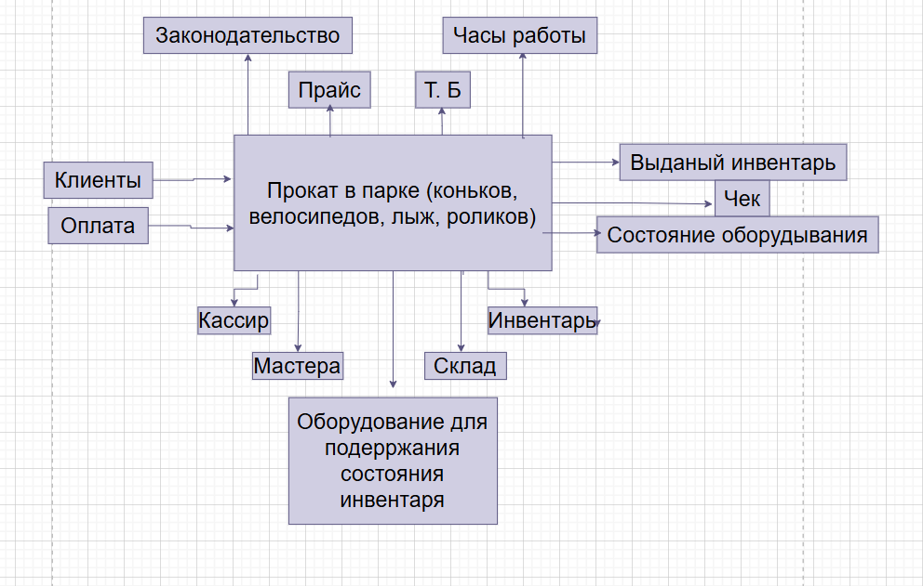
1 уровня
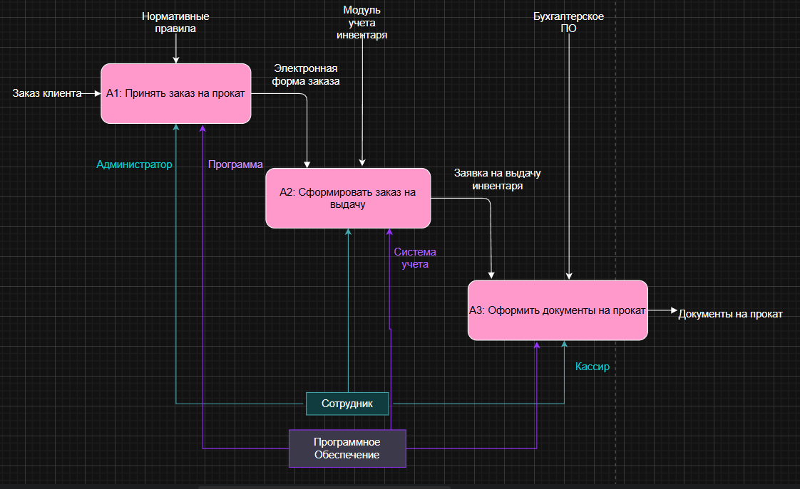

2 уровня
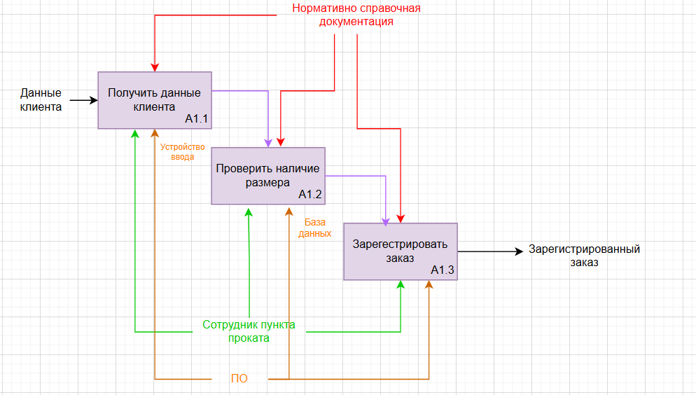

Контрольные вопросы:
1. Методология SADT: Система функционального моделирования, используемая для анализа и представления бизнес-процессов. Помогает понять "что" система делает, а не "как".
2. Нотация IDEF0: Графический язык для построения диаграмм, описывающих функции системы. Используется для моделирования процессов и их взаимосвязей.
3. "Плавающая область" (Floating Scope): Неопределенная или меняющаяся граница проекта, когда объем работ или требования могут изменяться в процессе выполнения, что затрудняет планирование и контроль.
4. Типы связей между работами:
• Последовательные: Одна работа выполняется строго после другой.
• Параллельные: Работы могут выполняться одновременно.
• Условные: Выполнение одной работы зависит от условия, связанного с другой.
5. CASE-средства, поддерживающие SADT и IDEF0:
• SADT: Обычно моделируется с помощью специализированных инструментов или универсальных графических редакторов.
• IDEF0: Enterprise Architect, Lucidchart, iGrafx, ARIS, Visual Paradigm, System Architect.

UML диаграммы

Диаграмма прецедентов
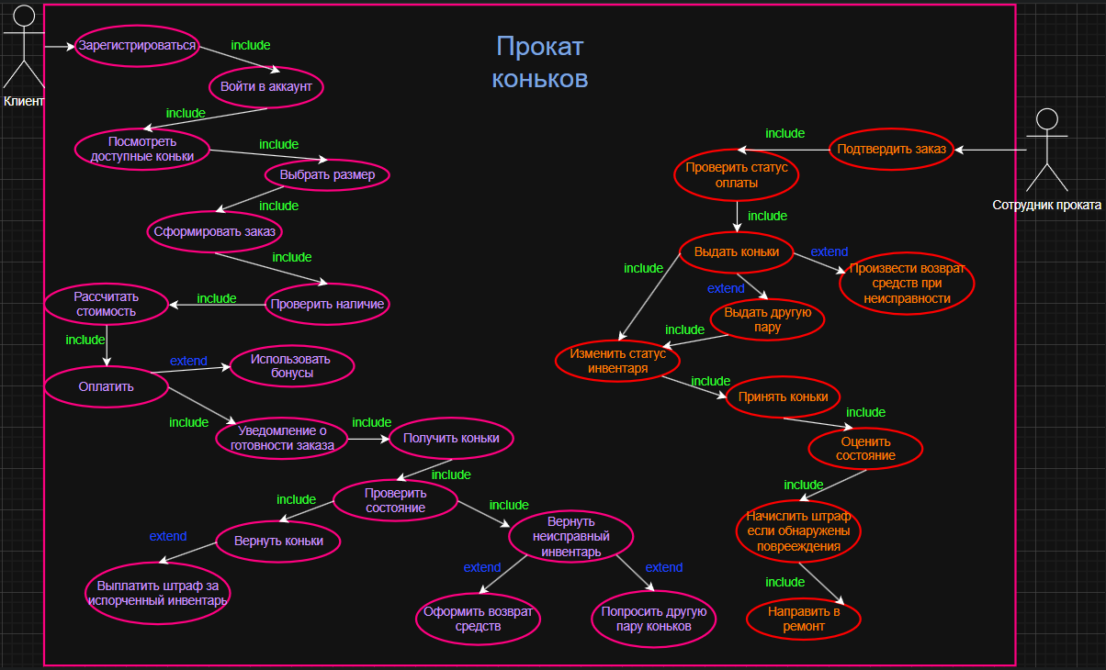

Диаграмма состояний
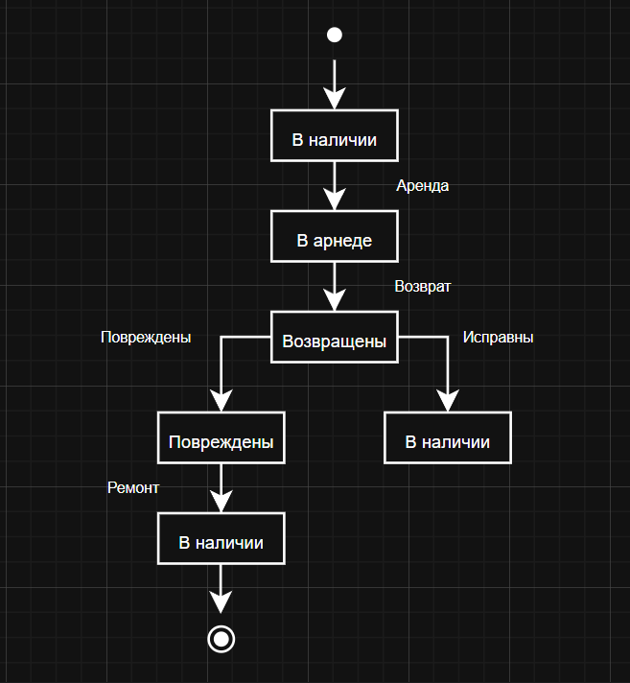

Диаграмма классов

